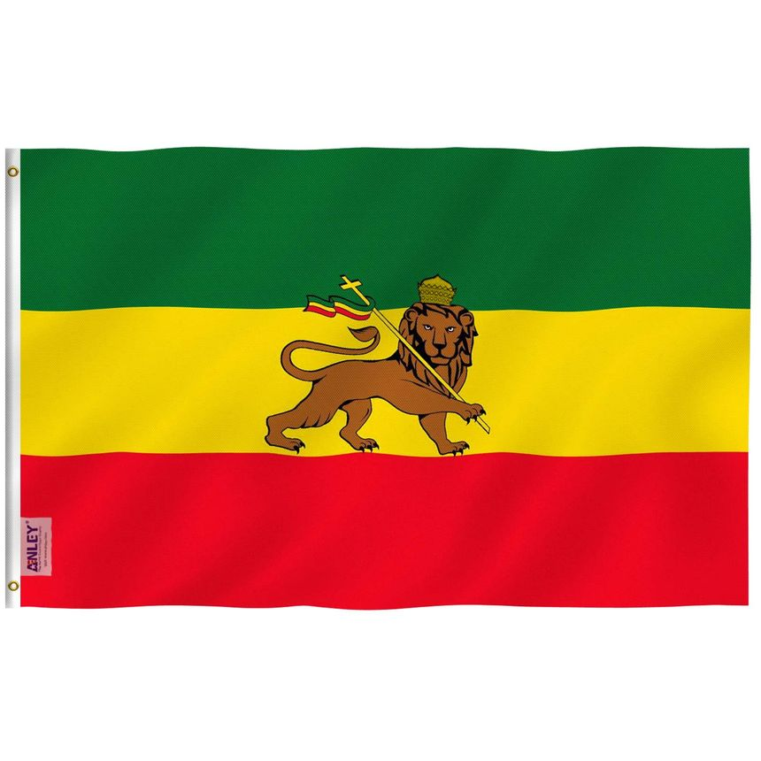

África es el tercer continente más extenso, tras Asia y América. Está situado entre los océanos Atlántico, al oeste, e Índico, al este.

“Veo mi camino, pero no sé adónde conduce. Es no saber adónde voy lo que me inspira para recorrerlo”.

AMÉRICA

OCEANÍA

ÁFRICA

ASÍA

EUROPA

TURISMO KING